
KEMENTERIAN AGAMA
UNIVERSITAS ISLAM NEGERI MAULANA MALIK IBRAHIM MALANG

FAKULTAS SAINS DAN TEKNOLOGI
Jalan Gajayana 50 Malang 65144 Telepon/ Faksimil (0341) 558933

Nomor : Un.03/KS.01.04/3017/2014 23 Oktober 2014
Lampiran : 1 bendel
Hal : Permintaan Informasi Harga Barang

Kepada
Yth. ..........................................................
Di Tempat

Assalamu’alaikum Wr. Wb.

Dengan hormat, sehubungan rencana realisasi pelaksanaan pekerjaan Belanja Modal Peralatan dan Mesin Berupa Software Lab. Teknik Informatika (kode 2132.997.001.012T MAK 536111), maka kami bermaksud agar perusahaan saudara memberikan informasi tentang harga barang sesuai dengan Rencana Anggaran Biaya (RAB) yang kami lampirkan dalam surat ini.
Apabila informasi harga yang saudara berikan sesuai dan kami nilai wajar, maka kami akan memberikan kesempatan perusahaan saudara untuk membuat penawaran terhadap pekerjaan tersebut.
Kami harap data barang dan harganya dapat kami terima paling lambat pada:
Hari/ Tanggal : Jum at/31 Oktober 2014
Waktu : 14.00 WIB
Tempat : Fakulktas Sains dan Teknologi UIN Maliki Malang atau dikirim via e-mail ke: ulpuinmaliki@gmail.com
atau ulp_uinmalang@kemenag.go.id
Surat tentang informasi harga barang tersebut, ditujukan:
Kepada
Yth. Pejabat Pembuat Komitmen Fakultas Sains dan Teknologi
UIN Maulana Malik Ibrahim Malang
Demikian atas perhatian dan kerjasamanya, kami sampaikan terima kasih.

Wassalamu’alaikum Wr. Wb.

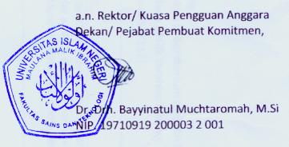
Pejabat Pembuat Komitmen
Fakultas Sain dan Teknologi

Dr. Eko Budi Minarno, M.Pd.
NIP. 196301141999031001

Lampiran Surat
Nomor : Un.03/KS.01.04/3017/2014
Tanggal : 28 Oktober 2014
Tentang :

Rincian Anggaran Biaya (RAB)

Pekerjaan : Belanja Modal Peralatan dan Mesin Berupa Software Lab. Teknik Informatika
Lokasi : Fakultas Sain dan Teknologi UIN MAulana Malik Ibrahim Malang
TAhun Anggaran : 2014

No | Nama Barang | Spesifikasi | Volume |  | Harga Satuan | Total Harga
 | MATLAB | Fungsi Utama : Software yang digunakan untuk praktikum dalam rangka membuat Suatu Program, di Lab. Teknik Informatika  License for Research and Teaching  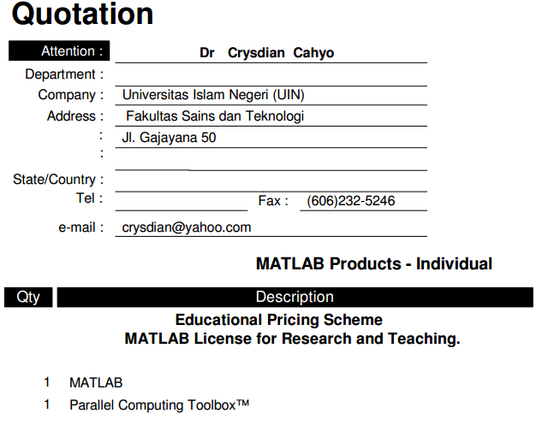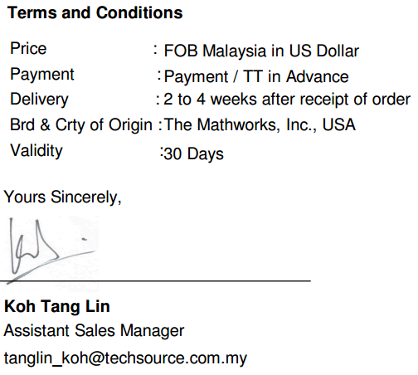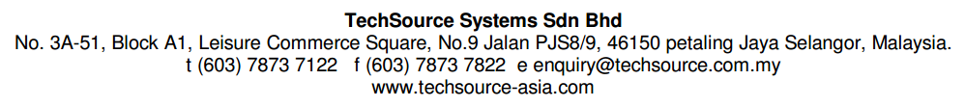 | 2 | UNIT | …. | ….
JUMLAH |  |  |  |  |  | ….
PPN (10%) |  |  |  |  |  | ….
JUMLAH TOTAL |  |  |  |  |  | ….
TERBILANG : ………..
NB. Mohon dicantumkan spesifikasi lengkap

Pejabat Pembuat Komitmen
Fakultas Sain dan Teknologi

Dr. Eko Budi Minarno, M.Pd.
NIP. 196301141999031001

